
WithEase
Benutzerhandbuch
Modulare Assistenzsoftware für Menschen mit motorischen Einschränkungen
Windows & Linux · kostenlos und quelloffen (MIT)
Version 0.2.1

Diese Anleitung erklärt Schritt für Schritt, wie Sie WithEase installieren, einrichten und im Alltag nutzen.

Inhalt
1. Was ist WithEase?
2. Installation
3. Erste Schritte
4. Allgemeine Einstellungen
5. Der Notfall-Stop
6. Maus-Modul
7. Tastatur-Modul
8. Makros
9. Profile
10. Aktionen & Favoriten-Overlay
11. Modul-Bibliothek
12. Über, Feedback & Teilen
13. Tipps & Problemlösung
14. Hilfe & Kontakt

1. Was ist WithEase?
WithEase ist ein kleines Hilfsprogramm, das Menschen mit eingeschränkter Feinmotorik die Bedienung von Maus und Tastatur erleichtert. Es läuft unauffällig im Hintergrund (im System-Tray, unten rechts neben der Uhr) und greift nur dort ein, wo Sie es wünschen.
Jede Funktion ist ein eigenes Modul und lässt sich einzeln ein- und ausschalten. So bleibt das Programm übersichtlich und tut genau das, was Sie brauchen – nicht mehr.

Das kann WithEase
- Maus: Cursor automatisch zentrieren, Präzisionsmodus, Click-Lock, Tasten als Maustasten, Bildschirmbereiche anspringen, Cursor hervorheben
- Tastatur: Mehrfachanschläge unterdrücken (Tastenverzögerung), Sticky Keys mit Statusanzeige
- Makros: Textbausteine, Tastenkombinationen, Programme starten
- Profile: mehrere Einstellungssätze, z. B. Arbeit / Zuhause / Gast
- Notfall-Stop: eine Taste schaltet alles sofort ab
Gut zu wissen
WithEase ist kostenlos, benötigt kein Benutzerkonto, zeigt keine Werbung und sendet Ihre Eingaben nirgendwohin. Alle Einstellungen bleiben auf Ihrem PC.

2. Installation

Windows
Es ist keine Installation nötig – einfach entpacken und starten:
- Öffnen Sie die Releases-Seite von WithEase auf GitHub.
- Laden Sie die Datei WithEase-<Version>-win64.zip herunter.
- Rechtsklick auf die ZIP-Datei → Alle extrahieren …
- Öffnen Sie den entpackten Ordner WithEase und starten Sie WithEase.exe per Doppelklick.
Windows-Warnung „Der Computer wurde durch Windows geschützt“
Diese Meldung erscheint, weil das Programm nicht kostenpflichtig signiert ist – nicht, weil etwas damit nicht stimmt. Klicken Sie auf Weitere Informationen und dann auf Trotzdem ausführen. Tipp: Wenn Sie die ZIP-Datei vor dem Entpacken per Rechtsklick → Eigenschaften → Zulassen freigeben, erscheint die Warnung gar nicht erst.

WithEase startet danach im System-Tray. Es werden keine Administratorrechte benötigt. Ihre Einstellungen liegen unter %APPDATA%\WithEase.

Linux (Beta)
Laden Sie WithEase-<Version>-linux64.tar.gz herunter, entpacken Sie es mit tar -xzf … und starten Sie ./WithEase/WithEase. Verwenden Sie möglichst eine X11/Xorg-Sitzung – unter Wayland sperrt das System die globale Tastaturerkennung, dann funktionieren einige Funktionen nicht.

3. Erste Schritte
Nach dem Start finden Sie das WithEase-Symbol im System-Tray (unten rechts, ggf. hinter dem kleinen Pfeil „^“).
- Doppelklick auf das Symbol → Einstellungen öffnen
- Einfacher Klick → Menü (Profil wechseln, Pause, Beenden)
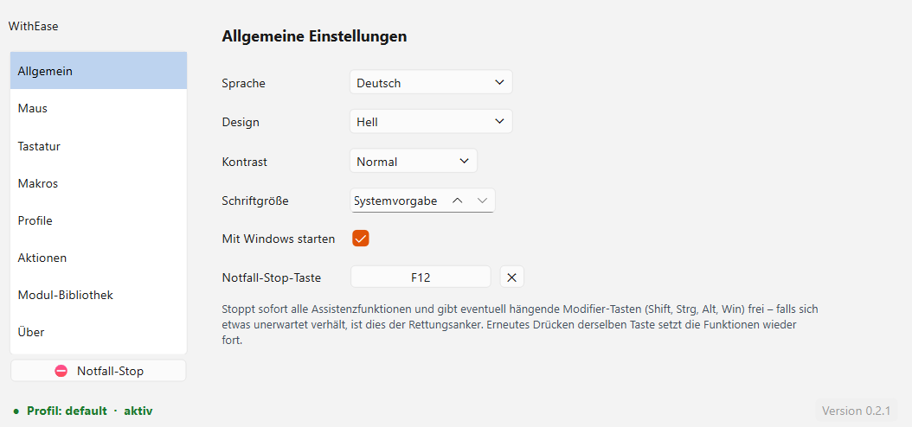
Das Einstellungsfenster von WithEase

So ist das Fenster aufgebaut
- Links die Navigation: Allgemein, Maus, Tastatur, Makros, Profile, Aktionen, Modul-Bibliothek, Über
- Rechts der Inhalt der gewählten Seite
- Unten links der Notfall-Stop – schaltet alle Hilfen sofort ab
- Ganz unten die Statuszeile mit aktivem Profil und Version
Änderungen werden sofort gespeichert
Sie müssen nichts bestätigen – jede Änderung wird automatisch im aktiven Profil gesichert.

4. Allgemeine Einstellungen
Hier stellen Sie ein, wie WithEase aussieht und startet.
- Sprache: Deutsch oder Englisch
- Design: Hell, Dunkel oder Systemvorgabe
- Kontrast: Hoher Kontrast für bessere Lesbarkeit
- Schriftgröße: vergrößert die gesamte Oberfläche (8–16 pt) – hilfreich, wenn kleine Schrift schwerfällt
- Mit Windows starten: WithEase startet automatisch bei der Anmeldung
- Notfall-Stop-Taste: die Rettungstaste (siehe nächstes Kapitel)
Empfehlung
Weisen Sie unbedingt eine Notfall-Stop-Taste zu (z. B. F12). Ohne sie bleibt Ihnen im Notfall nur das Tray-Menü.

5. Der Notfall-Stop
Der Notfall-Stop ist Ihr Rettungsanker. Ein Druck auf die zugewiesene Taste (oder ein Klick auf den roten Knopf unten links):
- schaltet alle Assistenzfunktionen sofort ab,
- gibt eventuell hängende Tasten (Umschalt, Strg, Alt, Win) wieder frei.
Ein erneuter Druck auf dieselbe Taste schaltet alles wieder ein. Nutzen Sie ihn immer dann, wenn sich die Tastatur oder die Maus unerwartet verhält.

6. Maus-Modul
Setzen Sie oben das Häkchen bei Mausmodul aktivieren. Danach können Sie jede Funktion einzeln einschalten – erst dann klappen ihre Einstellungen auf.
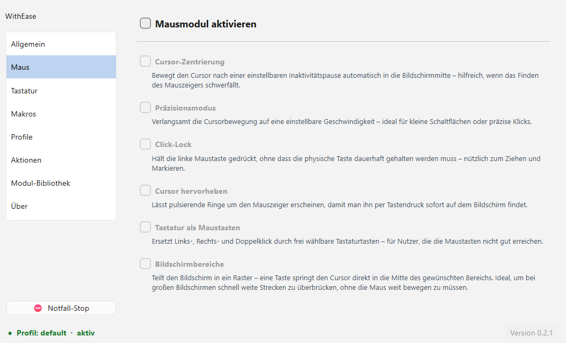
Alle Maus-Funktionen im Überblick

Die Funktionen im Einzelnen
- Cursor-Zentrierung: Nach einer einstellbaren Pause ohne Eingabe springt der Mauszeiger in die Bildschirmmitte – so finden Sie ihn immer wieder.
- Präzisionsmodus: Verlangsamt den Zeiger auf Tastendruck – ideal für kleine Schaltflächen.
- Click-Lock: Hält die linke Maustaste gedrückt, ohne dass Sie sie halten müssen – zum Ziehen und Markieren.
- Cursor hervorheben: Pulsierende Ringe um den Zeiger, damit Sie ihn sofort sehen.
- Tastatur als Maustasten: Links-, Rechts- und Doppelklick über frei wählbare Tasten.
- Bildschirmbereiche: Eine Taste springt den Zeiger direkt in einen Bildschirmbereich – spart weite Wege.

Beispiel: Cursor-Zentrierung einrichten
Aktivieren Sie Mausmodul und dann Cursor-Zentrierung. Es klappen die Einstellungen auf:
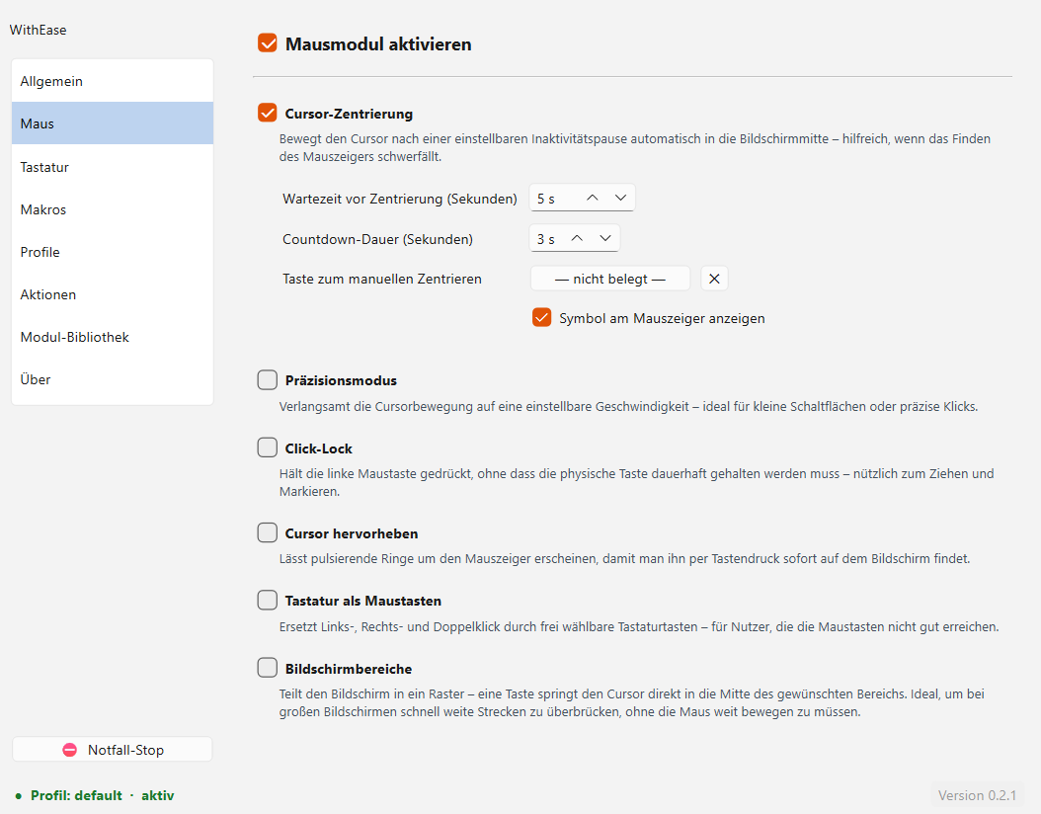
Aufgeklappte Einstellungen der Cursor-Zentrierung
- Wartezeit vor Zentrierung: Wie lange ohne Eingabe gewartet wird (Standard 5 Sekunden).
- Countdown-Dauer: Vorwarnung, bevor der Zeiger springt – jede Bewegung oder Taste bricht ab.
- Taste zum manuellen Zentrieren: Zentriert sofort auf Tastendruck.
- Symbol am Mauszeiger anzeigen: Zeigt ein kleines Zielsymbol.

7. Tastatur-Modul
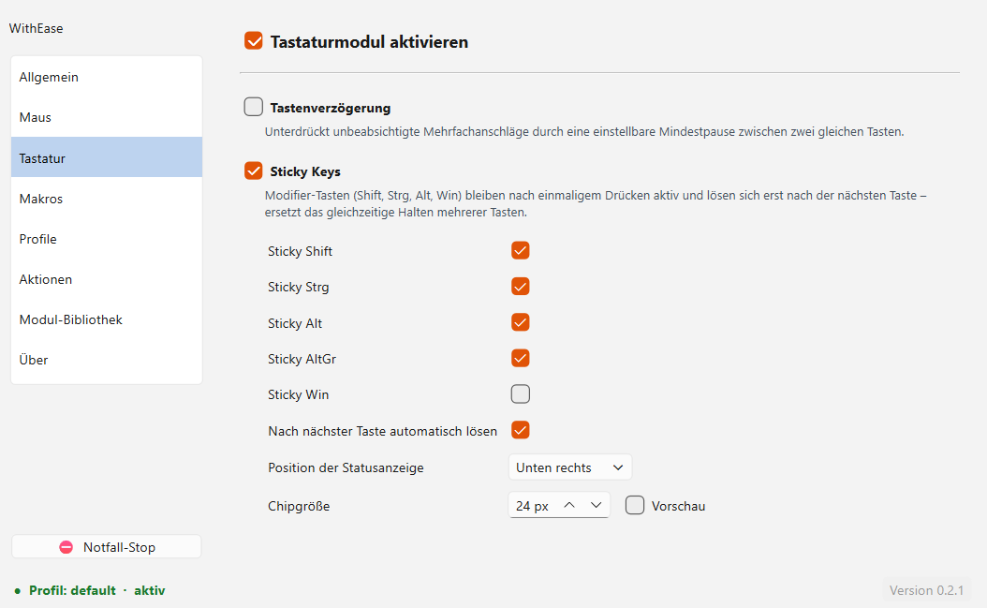
Das Tastatur-Modul mit Sticky Keys

Tastenverzögerung
Unterdrückt unbeabsichtigte Mehrfachanschläge: Nach einem Tastendruck wird dieselbe Taste für eine einstellbare Zeit ignoriert (z. B. 500 ms). Einzelne Tasten können Sie als Ausnahme eintragen.

Sticky Keys
Damit müssen Sie keine zwei Tasten gleichzeitig halten. Sie tippen den Modifier kurz an (Umschalt, Strg, Alt, AltGr oder Win) – er bleibt vorgemerkt und gilt für die nächste Taste, danach löst er sich automatisch wieder.
- Beispiel: Umschalt antippen, dann a → ergibt A.
- Beispiel: AltGr antippen, dann Q → ergibt @.
- Nochmal antippen löst einen vorgemerkten Modifier wieder.
- Normales Halten (z. B. Umschalt+A) funktioniert weiterhin ganz normal.
Statusanzeige
Aktivieren Sie Modifier-Status anzeigen, dann sehen Sie am Bildschirmrand jederzeit, welche Tasten gerade vorgemerkt sind. Position und Größe sind einstellbar.

8. Makros
Mit Makros fügen Sie auf Tastendruck Textbausteine ein, senden Tastenkombinationen oder starten Programme.

So funktioniert der Makromodus
- Sie drücken die Auslösetaste (z. B. F9) → der Makromodus wird aktiv (eine Anzeige erscheint).
- Sie drücken die Makro-Taste (z. B. Num 1).
- Die Aktion wird ausgeführt, der Makromodus endet automatisch.

Ein Makro anlegen
Gehen Sie auf Makros → Makro hinzufügen. Vergeben Sie einen Namen, zeichnen Sie die Taste auf und wählen Sie den Typ.
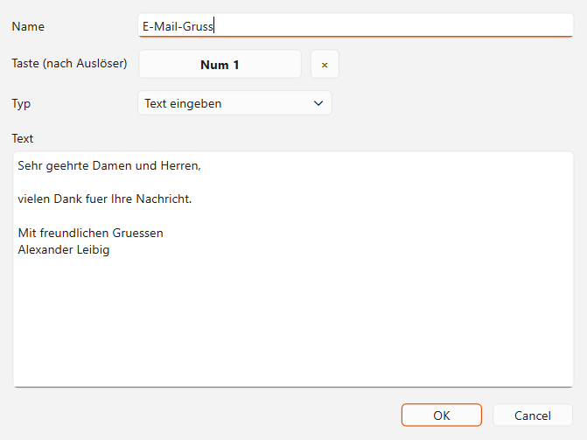
Ein Textbaustein-Makro: mehrzeiliger Text für eine E-Mail

Die Makro-Typen
- Text eingeben: Fügt einen beliebigen Text ein – auch mehrzeilig, z. B. eine komplette E-Mail-Vorlage oder Ihre Signatur.
- Tastenkombination senden: z. B. Strg+C.
- Programm starten: Startet eine Anwendung oder ein Skript.
- Ablauf (Maus & Tastatur): Mehrere Schritte nacheinander – Klicks, Texte, Tasten, Wartezeiten, Fenster in den Vordergrund.
Hinweis zum Textbaustein
Der Text wird über die Zwischenablage eingefügt (wie Strg+V). Das ist zuverlässig und behält Umlaute und Zeilenumbrüche bei. Ihre vorherige Zwischenablage wird danach wiederhergestellt. In Chat-Feldern kann ein Zeilenumbruch die Nachricht absenden – dort besser einzeilige Bausteine nutzen.

9. Profile
Profile speichern alle Modul-Einstellungen getrennt – praktisch, wenn mehrere Personen denselben PC nutzen oder Sie je nach Situation unterschiedliche Hilfen brauchen (z. B. Arbeit, Spielen, Gast).
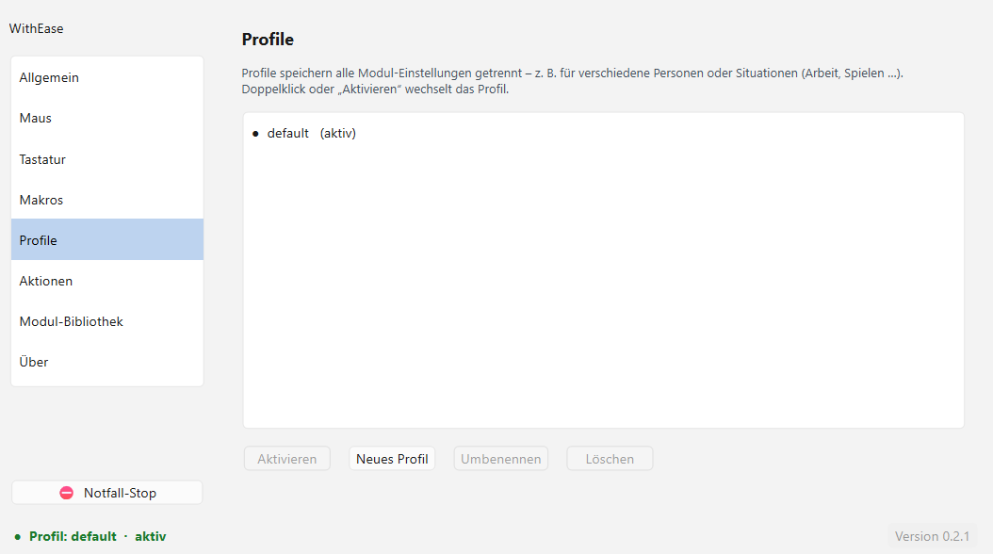
Profilverwaltung
- Neues Profil anlegen, Umbenennen, Löschen
- Doppelklick oder Aktivieren wechselt das Profil
- Schnell umschalten geht auch über das Tray-Menü

10. Aktionen & Favoriten-Overlay
Auf der Seite Aktionen sehen Sie alle Funktionen und Makros mit ihren Tastenkürzeln auf einen Blick. WithEase hat keine fest verdrahteten Tastenkürzel – Sie können jeder Aktion einen beliebigen Auslöser zuweisen.
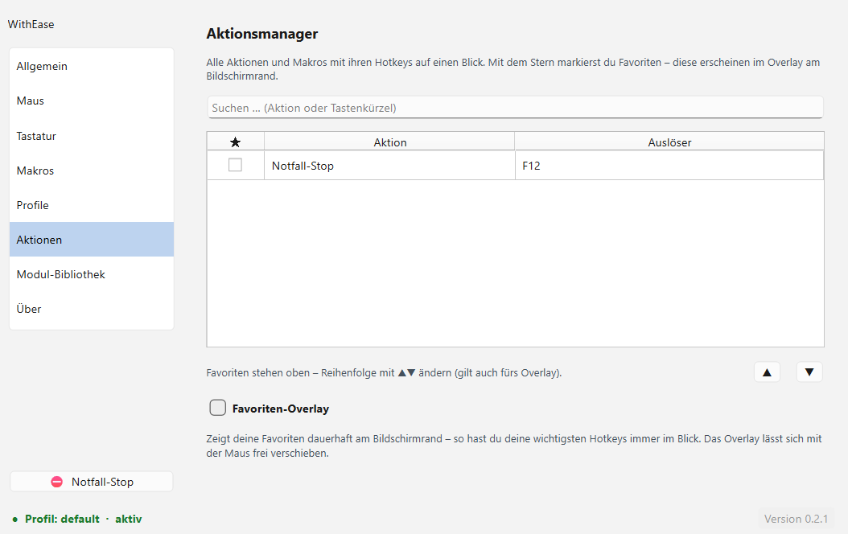
Übersicht aller Aktionen und Tastenkürzel
- Mit dem Stern markieren Sie Favoriten.
- Favoriten erscheinen im Overlay dauerhaft am Bildschirmrand – so haben Sie Ihre wichtigsten Tasten immer im Blick.
- Das Overlay lässt sich mit der Maus frei verschieben; Schriftgröße und Position sind einstellbar.

11. Modul-Bibliothek
Hier erweitern Sie WithEase um zusätzliche Module. Alle gezeigten Module stammen direkt von WithEase und sind geprüft. Ein Klick auf Installieren genügt – nach einem Neustart ist das Modul einsatzbereit.
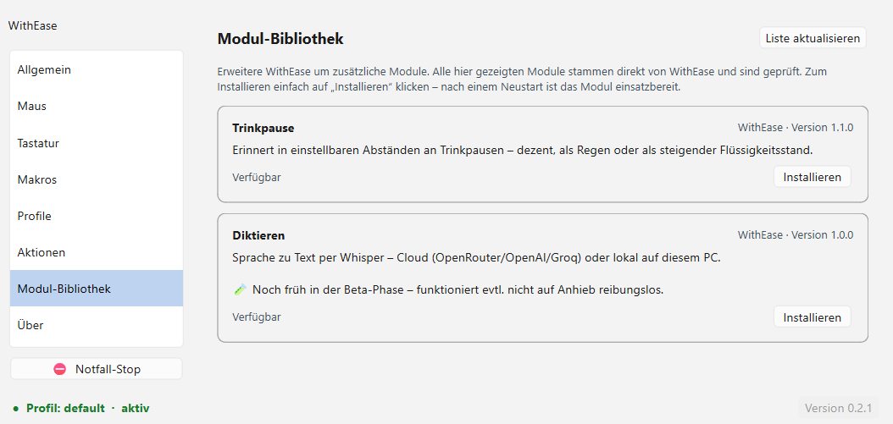
Die Modul-Bibliothek (kostenlos)
- Trinkpause: Erinnert in einstellbaren Abständen ans Trinken – dezent als Hinweis oder als Regen-Overlay.
- Diktieren: Sprache zu Text per Whisper (Cloud oder lokal).
Diktieren ist noch Beta
Das Diktier-Modul steckt noch früh in der Beta-Phase und funktioniert nicht unbedingt auf Anhieb reibungslos. Rückmeldungen sind sehr willkommen!

12. Über, Feedback & Teilen
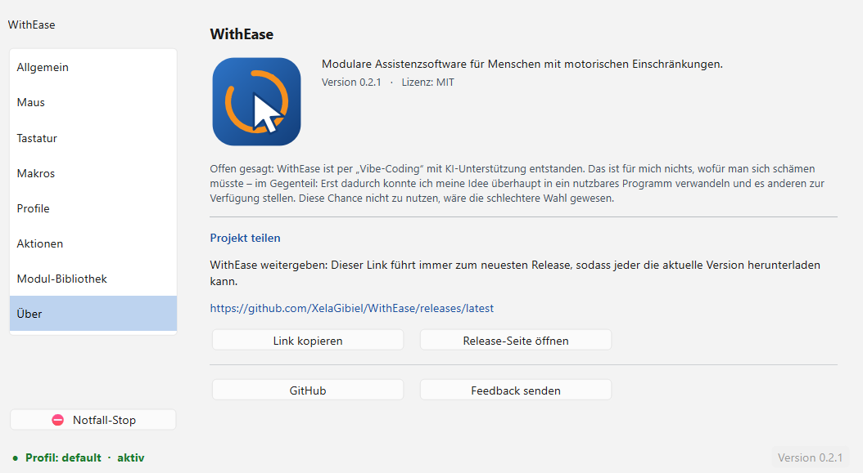
Die Über-Seite mit Feedback- und Teilen-Funktion
- Feedback senden: Schreiben Sie direkt aus dem Programm heraus – kein E-Mail-Programm nötig. Version und Betriebssystem werden automatisch mitgeschickt.
- Link kopieren / Release-Seite öffnen: Der Link führt immer zur neuesten Version – ideal zum Weitergeben.
- GitHub: Quellcode, Fehlermeldungen und Verbesserungsvorschläge.

13. Tipps & Problemlösung

Eine Taste hängt oder alles verhält sich seltsam
Drücken Sie die Notfall-Stop-Taste (Standard F12). Sie gibt hängende Tasten frei und schaltet alle Hilfen ab. Erneut drücken schaltet sie wieder ein.

Windows warnt beim Start vor dem Programm
Das liegt an der fehlenden (kostenpflichtigen) Signatur, nicht an einem Problem mit der Datei: Weitere Informationen → Trotzdem ausführen.

Ich sehe das Tray-Symbol nicht
Klicken Sie unten rechts auf den kleinen Pfeil „^“. In den Windows-Einstellungen können Sie das Symbol dauerhaft einblenden.

Der Textbaustein fügt nichts ein
Prüfen Sie, ob das Eingabefeld Einfügen (Strg+V) erlaubt. In seltenen Fällen hilft es, das Makro erneut auszulösen.

Sticky AltGr funktioniert nicht
Setzen Sie in Tastatur → Sticky Keys das Häkchen bei Sticky AltGr – jeder Modifier wird einzeln aktiviert.

Linux: Tasten werden nicht erkannt
Nutzen Sie eine X11/Xorg-Sitzung. Unter Wayland sperrt das System die globale Tastaturerkennung.

14. Hilfe & Kontakt
Sie haben einen Fehler gefunden, einen Wunsch oder eine Frage? Rückmeldungen sind ausdrücklich erwünscht – sie machen WithEase besser.
- Am einfachsten: Über → Feedback senden direkt im Programm.
- Oder auf GitHub: github.com/XelaGibiel/WithEase
Offen gesagt
WithEase ist mit KI-Unterstützung („Vibe-Coding“) entstanden. Erst dadurch konnte aus einer Idee ein nutzbares Programm werden, das ich anderen zur Verfügung stellen kann. Genau deshalb ist Ihr Feedback so wertvoll.

